ПРИЛОЖЕНИЕ А
Вводное занятие. Вопросы законодательства о труде. Требования по охране труда. Правила пожарной безопасности

Задание 1. запрашивает с клавиатуры два целых числа, и выводит на экран
сумму данных чисел в прямом и обратном порядке:

Листинг программы:
class Program
{
public static void Main()
{
Console.Write("Введите а=");
int a = Convert.ToInt32(Console.ReadLine());
Console.Write("Введите b=");
int b = Convert.ToInt32(Console.ReadLine());

Console.WriteLine(a + "+" + b + "=" + b + "+" + a);
}
}

Таблица 1.1 – Входные и выходные данные
Входные данные | Выходные данные
15,17 | 15+17=17+15

Анализ результатов:
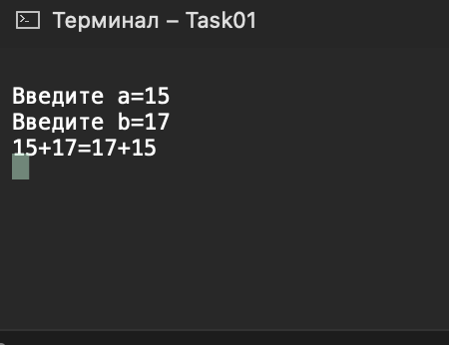
Рисунок 1.1 – Результат работы программы

Задание 2. Дано четырехзначное число. Найти произведение его цифр.

Листинг программы:
class Program
{
public static void Main()
{
Console.Write("Введите 4-значное число: ");
int a = Convert.ToInt32(Console.ReadLine());

int result = (a / 1000) * (a / 100) * (a / 10) * (a % 10);
Console.WriteLine(result);
}
}

Таблица 1.2 – Входные и выходные данные
Входные данные | Выходные данные
4567 | 574560

Анализ результатов:
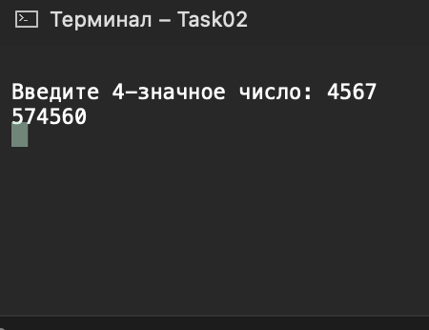
Рисунок 1.2 – Результат работы программы

Задание 3. Вычислить значение функции для заданного значения
аргумента:
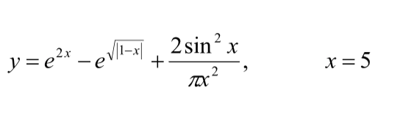

Листинг программы:
using System;

class Program
{
public static void Main()
{
int x = 5;
double y = Math.Pow(Math.E, 2 * x) - Math.Pow(Math.E, Math.Sqrt(Math.Abs(1 - x))) + (2 * Math.Pow(Math.Sin(x), 2))/(Math.PI * Math.Pow(x, 2));
Console.WriteLine($"Результат: {y:N3}");
}
}

Таблица 1.3 – Входные и выходные данные
Входные данные | Выходные данные
5 | 22019,100

Анализ результатов:
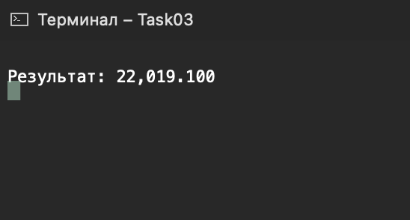
Рисунок 1.3 – Результат работы программы.

Задание 4. Определить время t падения камня на поверхность земли с высоты h.

Листинг программы:
using System;

class Program
{
public static void Main()
{
Console.WriteLine("Введите h = ");
double h = Convert.ToDouble(Console.ReadLine());
double g = 9.81523;

double t = Math.Sqrt((2 * h) / g);
Console.WriteLine($"{t:N2} м/с"); ;
}
}
Таблица 1.4 – Входные и выходные данные
Входные данные | Выходные данные
6 | 1.11

Анализ результатов:
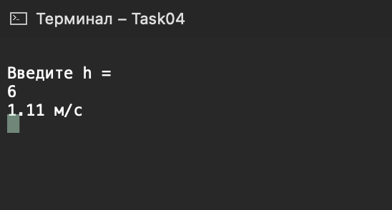
Рисунок 1.4 – Результат работы программы.

Задание 5. Написать программу вычисления объема цилиндра.

Листинг программы:
using System;

class Program
{
public static void Main()
{
Console.Write("Вычисление объёма цилиндра\nВведите исходные данные:\nРадиус основания(см) ->");
double radius = Convert.ToDouble(Console.ReadLine());
Console.Write("Высота цилиндра(см) ->");
double height = Convert.ToDouble(Console.ReadLine());
double V = Math.PI * Math.Pow(radius, 2) * height;
Console.Write($"Объём цилиндра {V:N3}");
}
}

Таблица 1.5 – Входные и выходные данные
Входные данные | Выходные данные
5, 10 | 785.398

Анализ результатов:
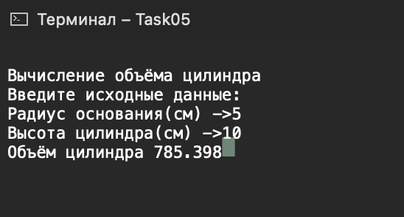
Рисунок 1.5 – Результат работы программы

Задание 6. Дано двузначное число. Найти произведение его цифр.

Листинг программы:
using System;

class Program
{
public static void Main()
{
Console.Write("Введите двузначное число: ");
int num = Convert.ToInt32(Console.ReadLine());
int result = (num / 10) * (num % 10);
Console.WriteLine($"Результат: {result}");
}
}
Таблица 1.6 – Входные и выходные данные
Входные данные | Выходные данные
5, 10 | 785.398

Анализ результатов:
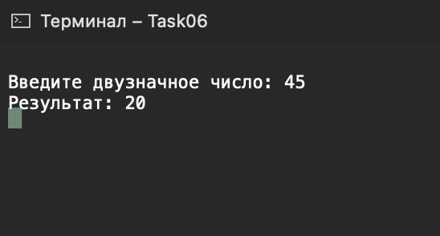
Рисунок 1.6 – Результат работы программы.

Задание 7. Напишите программу расчета по двум формулам. Предварительно подготовьте тестовые примеры (результат вычисления по первой формуле должен в большинстве вариантов совпадать со второй).

Листинг программы:
using System;

class Program
{
public static void Main()
{
Console.WriteLine("Введите a: ");
double a = Convert.ToDouble(Console.Read());
double z1 = (1 - 2 * Math.Pow(Math.Sin(a), 2)) / (1 + Math.Sin(2 * a));
double z2 = (1 - Math.Tan(a)) / (1 + Math.Tan(a));
Console.WriteLine($"z1 = {z1:N2}\nz2 = {z2:N2}");
}
}

Таблица 1.7 – Входные и выходные данные
Входные данные | Выходные данные
60 | 0.19, 0.19

Анализ результатов:
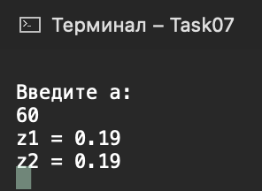
Рисунок 1.7 – Результат работы программы.

Задание 8.
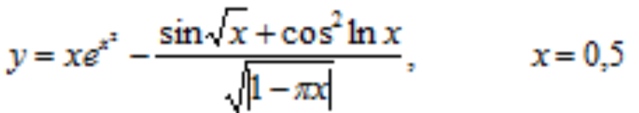

Листинг программы:
using System;

class Program
{
public static void Main()
{
Console.WriteLine("x = 0,5");
double x = 0.5f;
double y = x * Math.Pow(Math.E, Math.Pow(x, 2)) - ((Math.Sin(Math.Sqrt(x)) + Math.Pow(Math.Cos(Math.Log(x)), 2)) / (Math.Sqrt(Math.Abs(1 - Math.PI * x))));
Console.WriteLine($"y = {y:N2}");
}
}

Таблица 1.8 – Входные и выходные данные
Входные данные | Выходные данные
5 | -1.0

Анализ результатов:
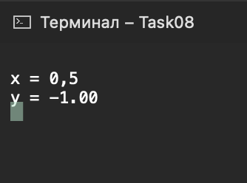
Рисунок 1.8 – Результат работы программы.

